муниципальное автономное дошкольное образовательное учреждение города Новосибирска «Детский сад № 555» (МАДОУ д/с № 555)
630108, г. Новосибирск, ул. Романтиков,6
ИНН 5404038094 КПП 540401001 ОГРН 116476123230
Телефон:240-86-53, 240-84-21 http://ds555.caduk.ru /, е-mail: ds_555@edu54.ru

Сценарий праздника
«Выборы главной буквы алфавита - 2023»

Подготовил: учитель-логопед
Сулимова Е.С.

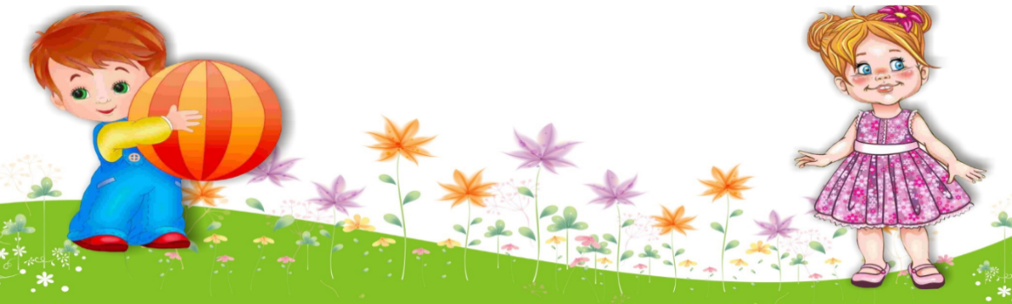
Новосибирск 2023г.

Сценарий праздника
«Выборы главной буквы алфавита - 2023»
( подготовительная группа)
Цель: ознакомление детей с процедурой выборов в демократическом обществе.
Задачи:
Образовательные:
- закреплять приобретённые произносительные умения;
- закреплять у детей самоконтроль за собственной речью;
- совершенствовать интонационную и лексическую выразительность речи;
- закреплять графические образы печатных букв, прочтение слов;
-закрепить знания по обучению грамоте.
Коррекционно-развивающие:
- развивать артикуляционный аппарат;
-развивать речевую коммуникацию, зрительно–пространственную координацию, воображение, внимание, словесно-логическое мышление, память, моторику, чувство юмора;
- развивать фонематический слух, навыки правильного дыхания и удлинения фазы выдоха.
Воспитательные:
- воспитывать доброжелательность, чувства коллективизма, умение выслушивать друг друга;
- формировать первичные представления детей о процедуре демократических выборов и системой голосования;
- дать представление о роли избирателя в обществе (умение осуществлять свободный выбор и нести за него ответственность);
- воспитывать чувство гражданственности, патриотизма.
Интеграция ОО: коммуникация, познание, музыка, здоровье.
Технологии: игровые, здоровьесберегающие, сотрудничество, ИКТ.
Предварительная работа: ознакомление детей с их правами и обязанностями через включение материалов Конвенции о правах ребёнка, Декларации прав ребёнка в занятия, познавательные игры; чтение произведений с последующей беседой о правах, которые затронуты в произведении.
Взаимодействие с воспитателями и музыкальным руководителем: плакаты от групп «Наши кандидаты», изготовление паспортов на всех остальных детей (избирателей), изготовление бюллетеней по числу детей в каждой группе, презентация на экране, музыка.
Оборудование: урна, кабинки для голосования, бюллетени, карандаши, паспорта, протокол регистрации, журнал регистрации избирателей, мультимедиа, оформление для зала.
Ход
!
Логопед: Здравствуйте уважаемые гости!
Мы рады приветствовать вас в этом чудесном зале.
Сегодня мы все –избиратели! Нам предстоит очень важное событие – Выборы главной Буквы алфавита.
Так устроена жизнь человека:
Нам приходится выбирать.
Предлагается много ответов,
Важно правильный отыскать.
Но для этого людям всем нужно
Воплотить свои силы в труде.
И прийти всем на выборы дружно,
Чтобы каждый был слышен везде.
Сегодня, мы собрались, чтобы провести выборы главной буквы алфавита, соблюдая все правила голосования, вы выберите букву которая достойна называться главной. На выборах присутствует избирательная комиссия Представление членов избирательной комиссии:
Председатель избирательной комиссии: А. Анастасия
главный специалист по архивному делу: А. Святослава
Представитель от партии «Азбука»: Ж. Валерия
Наблюдатель: Старший воспитатель №555 «Егорка» Ходырева Евгения Владимировна
Логопед (ведущий): (беседа об избирательном праве)
- Прежде чем познакомиться с нашими кандидатами – уточним, все ли мы знаем об избирательном праве?
Вопросы для детей:
- Кто имеет право принимать участие в голосовании? (Принимать участие в выборах и референдумах (голосовать) имеют право граждане РФ, достигшие совершеннолетия).
- Голосуют ли избиратели, которые не могут ходить, находятся в больнице? (да, члены УИК приходят в больницы).
- Сколько кандидатов может выбрать один человек? (одного)
- Зачем всем избирателям участвовать в голосовании? (Вы голосуете - это значит, что вы участвуете в управлении своим городом, своей областью, своей страной).

Логопед (ведущий): - Итак, все избиратели знакомы с избирательным правом.
- На место главной буквы алфавита, выдвинуты 19 достойных кандидатов: Это Буквы: А, Бэ,Вэ, Ф, Т, эМ, О, Зэ, эР, Ща, Жэ, Ч, Ш, эЛ, Ц, Ю, Я. Поприветствуем наших кандидатов бурными аплодисментами.
- Предлагаем всем избирателям, пришедшим сегодня на выборы, послушать предвыборную программу кандидатов.
Избирательная комиссия выдаст вам бюллетени. После того как вы проголосуете, комиссия подсчитает голоса за каждого кандидата на место главной буквы .Слово имеет председатель избирательной комиссии.
Председатель избиркома представляет кандидатов.
Председатель: В комиссию поступило 18 заявлений от представителей Букв.
Логопед (ведущий): Вам избиратели, нужно выбрать одного достойного кандидата га место главной буквы алфавита. Мы предлагаем познакомиться с программой каждого кандидата.
Логопед(ведущий): Внимание, внимание! Начинается предвыборная кампания! Свою программу представляет Ч.Катя. Приветствуем 1-го кандидата: Буква Тэ
Здравствуйте, собравшиеся избиратели! Вы пришли на выборы: «Главной буквы алфавита». Я, Ч.Катя предлагаю Вам проголосовать за букву Тэ.
Потерялась Буква Т,
Заблудилась в темноТе!
Мы везде её искали,
Мы соседей привлекали.
Не нашли её бы, неТ,
Если б не включили свеТ!
Логопед:
Избиратели, друзья,
Говорю вам не тая
Кто букву Тэ выбирает
Ничего не потеряете
Председатель 1: Уважаемые избиратели, у вас есть вопросы к кандидату по его программе? ( Спасибо ……за представленную программу, у наших избирателей к вам нет вопросов.
Логопед: А сейчас со своей программой вас познакомит Марк З. Встречаем второго кандидата: Буква эМ
Уважаемые избиратели, вы пришли на выборы: «Главной буквы алфавита». Я,
Марк З., считаю, что буква эМ достойна стать первой.
Мамина буква, как вы не смотрите,
Самая красивая в нашем алфавите,
Букву М нам надо знать,
Чтобы Маму к нам позвать.
Я надеюсь вы сделали свой выбор и это буква эМ.
Логопед: Спасибо Вам Уважаемый представитель от Буквы эМ, желаем вам победы на Выборах, ваша программа понятна избирателям.
-Ну а мы, встречаем следующего кандидата букву Вэ и его представителя Ульяну В.
Здравствуйте, уважаемые гости, я, В.Ульяна, предлагаю вам всем проголосовать за букву Вэ,
Так как …
В алфавите буква «В»,
Основная по воде,
Водяной и водопад,
«В» — водице всякий рад.
Уважаемые избиратели голосуйте все за мою букву Вэ
Логопед: А к этому кандидату, какие есть вопросы или пожелания? Спасибо вам за вопросы, они были серьёзные.
Следующий кандидат буква А и его представитель Артём Алимов., встречаем.
«А» имеет важный вид –
Начинает алфавит,
Идет гордо и легко,
Ноги ставит широко.
И, конечно, буква «А»,
Любит вкусные слова.
Апельсин, арбуз, айва,
Вот такая буква А.
Вот и моё имя и фамилия начинается на букву А Артём А.
Логопед: Спасибо, очень интересное представление кандидата. Пожелаем удачи в выборах.
- Следующий представитель с буквой Ч, встречаем.
Я, Эвелина К. предлагаю всем голосавать за букву Ч !
У насекомых букву «Ч»
Найдёшь в сверчке и саранче;
Кузнечик, бабочка, пчела
— Всем, как ни странно,
«Ч» мила!
Ребята голосуйте все за мою букву. Это буква Ч!
Логопед: Эту букву мы готовы поддержать?
Вы готовы за него голосовать?
Спасибо К.Эвелина за предвыборную агитацию.
-А мы готовы встретить следующего кандидата на главную букву алфавита Букву Бэ и представителя Миру Б.
Я, Б.Мира предлагаю Вам голосовать за букву «Бэ», потому что
«Б» за «А» шагает смело
И бурчит: «Ну что за дело!
Первой я хочу стоять,
Алфавит наш возглавлять!»
Кто согласен со мной, голосуй за букву Бэ.
Логопед: Спасибо Мира, мы готовы вас поддержать,
Мы готовы за вас голосовать.
-Ну а мы готовы встретить Милану С. с предвыборной программой кандидата
Буква Ф надула щёки,
Нос задрала, руки — в боки!
Ничего себе! Однако!
Эта Буква — задавака!
Логопед: Молодец, Знаем наперёд –вас впереди удача ждёт.
-Мы встречаем следующих представителя, И. Влада с буквой Ю
Уважаемые избиратели! Я, Влад И., предлагаю Вам оставить свой голос за букву Ю.
Чтобы О не укатилось,
Крепко к столбику прибью.
Ой, смотри-ка,
Что случилось: Получилась… буква Ю.
Логопед: -Я представляю вам следующего кандидата это буква В и её наставница З. Полина
Голосуйте все за букву В! Я, З. Полина и моя буква В.
Какие есть слова на «В»?
Вот, — волосы на голове,
Вот, — внучка вышила подушки,
Вот, — на носу её веснушки.
— Без «В» никак не обойтись:
Без «В» веселья нет на свете
-Ведь это знают даже дети!
Сделайте сегодня правильный выбор и это буква В.
Логопед: -Избиратели внимательно слушали вашу программу, желаем вам победы на выборах . Сегодня выборы у нас и следующий участник К. Ярослав с буквой Щ.
Я предлагаю всем голосовать за букву Ща
Буква «Ща» на «Ша» похожа.
Хвостик есть у «Ща», так что же?
Изменился внешний вид
- Мягко «Ща» в словах треЩит.
Я надеюсь, что выбор вы уже сделали и это буква Ща.
Логопед:-Желаем Ярославу удачи и победы на выборах и встречаем букву Ш и его представительницу Ч.Маргариту
Я, Маргарита и моя буква Ш.
Буква Ш совсем простая,
Как забор стоит, прямая,
Но Шипит, Шумит, ШурШит,
Шепеляво говорит,
Будто выпало два зуба,
Как её учить я буду?
Голосуйте все за букву Ш.
Логопед: Так держать, Маргарита, спасибо! А мы встречаем следующего кандидата, З. Марию с буквой Жэ
Буква Ж — пузатый жук,
Зажужжала громко вдруг.
Буковка, ты не жужжи,
Лучше сказку расскажи.
Голосуйте за букву Жэ, ребята!
Логопед: Давайте поблагодарим Марию за выступление и пожелаем удачи! А к нам уже поднимается следующая участница… М.Алиса с буквой С.
В небе полная Луна,
Словно буква О она.
Но прошла всего неделя
(Как же мы не доглядели!)
Вместо О на нас с небес
Ярко светит буква С!
Голосуйте за букву С!!!
Логопед: Вот это да, очень здорово! Спасибо, Алиса! А сейчас , давайте встречать букву Зэ. Встречаем, Н.Ярослав с буквой З.
Буква З на В похожа.
Голова, животик тоже.
Только слева без черты
Букву З напишешь ты.
Голосуйте за мою букву!
Логопед: И точно, если убрать у буквы В элемент, то получится другая буква! Как интересно! Ну а мы встречаем следующего кандидата, Посникову Викторию с буквой эЛ.
Я, Вика, моя буква Л ( показывает)
На стремянку Л похожа
И на крышу дома тоже.
Лесом Лёгкий
Лист ЛетеЛ,
Приземляться не хотеЛ.
Голосуйте за мою букву.
Логопед: Молодец, Виктория, очень оригинальная буква Л у Вас получилась. Ну а теперь, встречаем букву П. Илью с буквой эР.
Как запомнить букву «Р»?
Каждый может, например,
Руку на бочок поставить
И друг другу «Р» представить.
Голосуйте за букву РРРРРРр.
Логопед: Спасибо, давайте пожелаем удачи кандидату. Ну и завершает наши выступление буква Цэ, П.Варвара
Эта буковка-цеплялка
С хитрой, цепкой лапою.
— Подходи, кому не жалко,
Мигом оцарапаю.
Вот какая буква Ц:
С коготочком на конце.
Коготок-царапка,
Как кошачья лапка
Логопед: Наши кандидаты достойно представили свои программы, ответили на все вопросы и приняли к сведению пожелания избирателей.
-Уважаемые избиратели, настало время приступить к выборам.
Ведущий показывает бюллетень, на котором есть все 18 кандидатов.
- Кто знает, что должен сделать избиратель, получив этот бюллетень?
Ответы детей: выбрать одного кандидата, поставить крестик или галочку напротив в пустом квадрате.
Логопед: А когда вы сделаете свой выбор, нужно бюллетень опустить в урну для голосования (если не скажут дети).
- Кто знает, сколько избирателей может войти в кабинку для голосования и почему?
-Дорогие избиратели, вы хорошо знаете свои права. Сейчас вам предстоит сделать свой выбор. А нашим кандидатам мы желаем успехов. Процедура голосования.

Музыкальное сопровождение.
Комиссия ведёт подсчёт голосов.
Логопед: Предоставляем слово избирательной комиссии для объявления итогов голосования.
Комиссия объявляет об итогах голосования.
Председатель избирательной комиссии поздравляет победителя. Вручает знак отличия.
Буквы Ч, П, Ю! Поздравляем с победой!!
Желаем здоровья, творчества, терпенья и обязательно везенья.
Наказы избирателей не забыть и честно азбуке служить!
Логопед: Сегодня вы участвовали в пробных выборах, а пройдёт несколько лет, вы станете взрослыми и будете участвовать в настоящих выборах президента нашей страны.
Вы молодое поколенье избирателей!
Ты сделаешь цветущим край родной.
И жизнь России станет замечательной,
Если будет верен выбор твой!
На этом наши выборы подошли к концу. Всем спасибо. Приложение №1

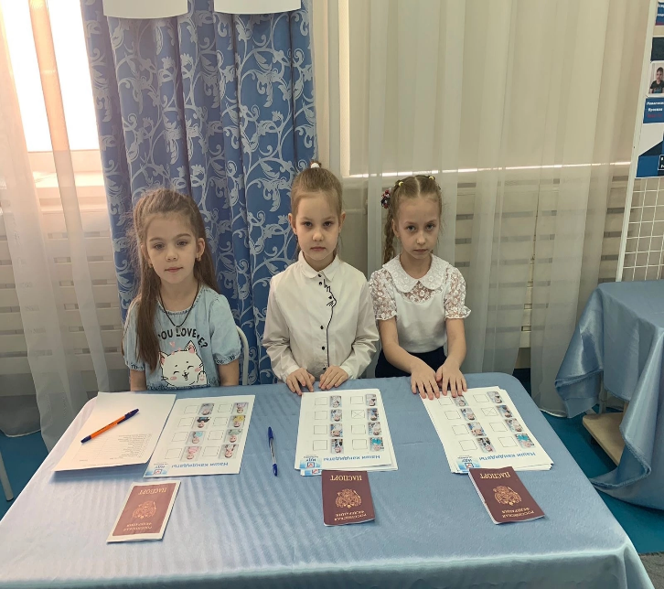
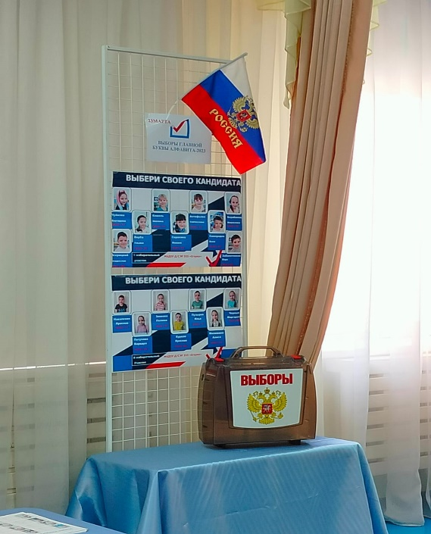
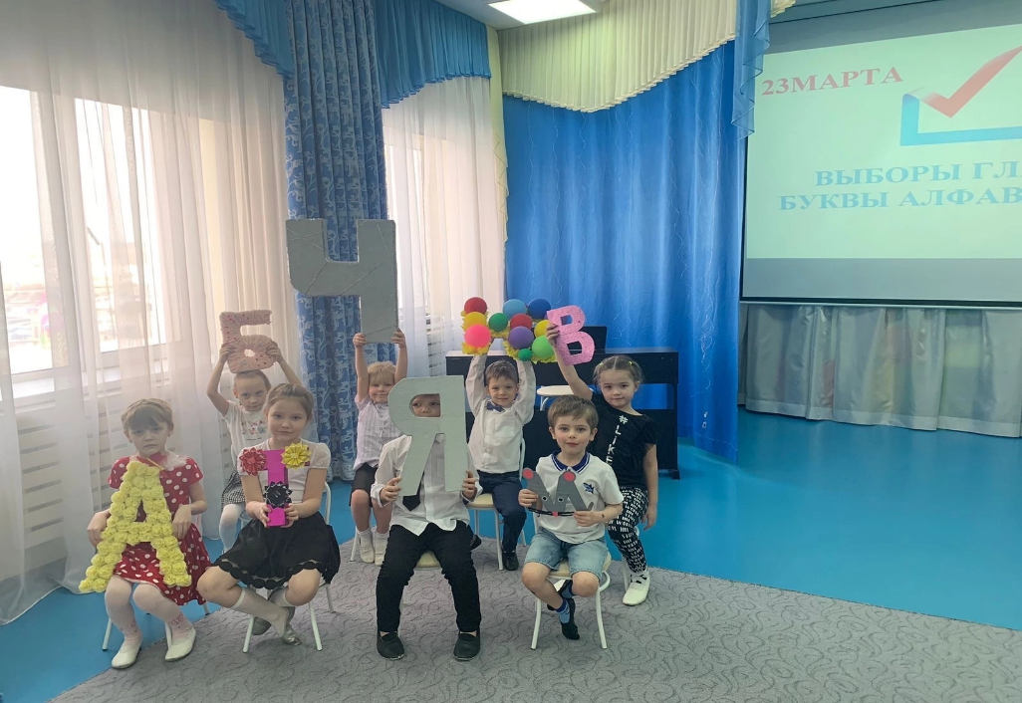
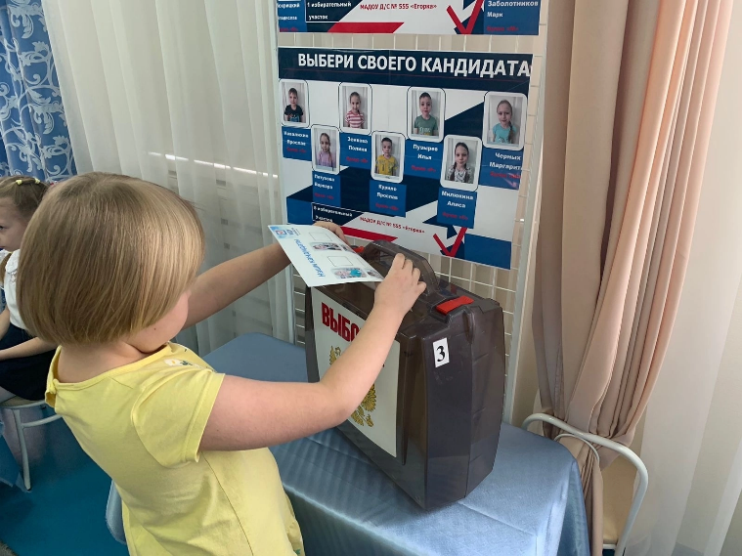
Приложение №1
